第三单元演练
一、算一算。
48-40= 30+5= 62-60= 50+3=
54-50= 24-4= 46-6= 4+40=
70+6= 70+5= 30+4= 50+5=
36-30= 32-2= 50+9= 20+2=
二、在里填上合适的数。
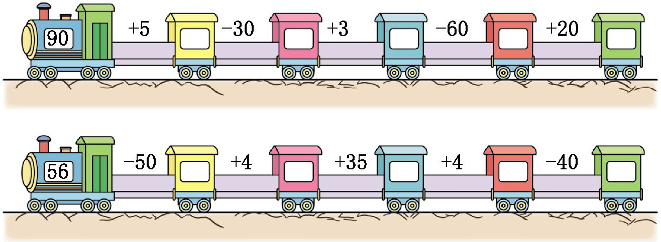
三、填一填。
1.5个十和6个一合起来是( );85里面有8个( )和( )个一。
2.一个数的个位上是3,十位上的数比个位上的数多1,这个数是( )。
3.和59相邻的两个数分别是( )和( )。
4.82的( )位上是2,( )位上是8。
5.71和58相比,( )接近60,( )接近70。
6.89比( )大1,比( )小1。
四、在里填上“>”或“<”。
3+4434 85-8078 66-630 59-960
60+390 54-324 66-650 65-6050

五、把下面的数按从小到大的顺序排列。[来源:学科网]
25、63、94、72、65、52
( )<( )<( )<( )<( )<( )
六、看图写数。
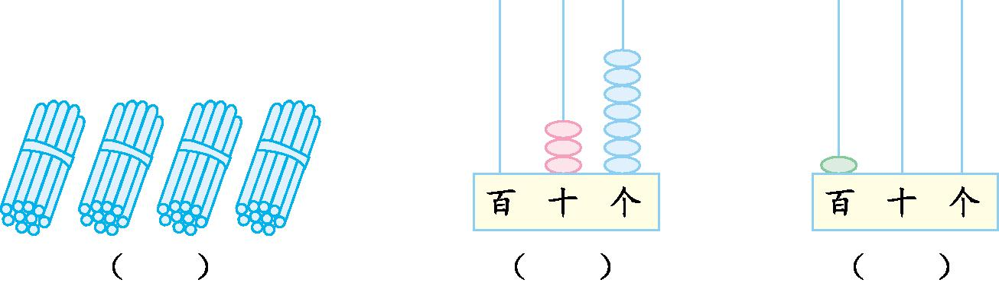
七、在合适的答案下面画“√。
1.抓一把蚕豆大约有10粒,抓一把花生米大约有多少粒?
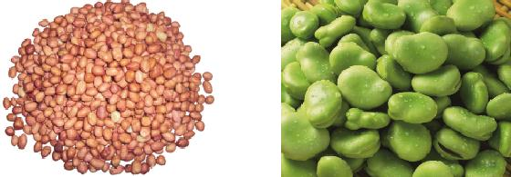
10粒 | 18粒 | 35粒
2.篮球的个数比足球多得多,篮球可能有多少个?
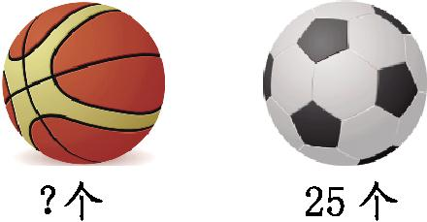
20个 | 30个 | 60个

3.4名老师带领39名学生去游玩,他们乘哪辆车去比较合适?

30座 | 40座 | 50座
4.
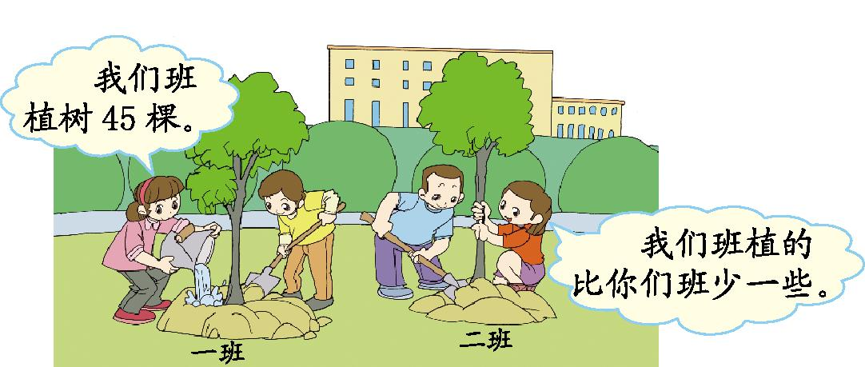 二班可能植树多少棵?
50棵 | 45棵 | 43棵[来源:学科网]
八、解决问题。
1.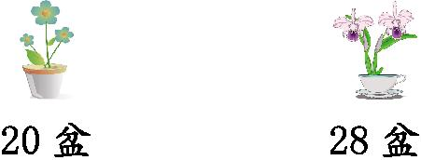
比少多少盆?(6分)
= (盆)
2.一本《小哥白尼》有28页,小宁还有8页没看,他已经看了多少页?
= (页)
3.小军做了30个,小华做了37个,小军再做多少个就和小华同样多?
= (个)
4.学校图书室有95本故事书,借走了5本。
(1)学校图书室现在还剩多少本故事书?
= (本) [来源:Zxxk.Com]
(2)同学们还回来3本,学校图书室现在有多少本故事书?
= (本)

[来源:Z|xx|k.Com]

第三单元演练
一、8 35 2 53 4 20 40 44 76 75 34 55 6 30 59 22
二、95 65 68 8 28 6 10 45 49 9
三、1.56 十 5 2.43 3.58 60 4.个 十 5.58 71 6.88 90[来源:Z,xx,k.Com]
四、> < > < < > > <
五、25 52 63 65 72 94
六、40 37 100
七、 1.18粒 2.60个 3.50座 4.43棵
八、1. 28-20=8
2. 28-8=20
3. 37-30=7
4. (1)95-5=90 (2)90+3=93

